Z A P I S N I K

41. sjednice Vijeća Mjesnog odbora Ferenščica
25. rujna 2024.
u prostorijama mjesnog odbora Ferenščica, s početkom u 18:00 sati

NAZOČNI ČLANOVI VIJEĆA:
Ante Palada, Danko Knoblo, Siniša Mikuličić, Ištvan Pacal, Iva Majsak, Martina Erstić

NENAZOČNI ČLANOVI VIJEĆA:
Marko Bilić

OSTALI NAZOČNI:
Nema

Predsjedava: Ante Palada, predsjednik Vijeća.

Zapisnik vodi: Danko Knoblo

Predsjednik konstatira da je nazočno 6 od ukupno 7 članova Vijeća, što znači da Vijeće može pravovaljano odlučivati, te otvara 41. sjednicu Vijeća Mjesnog odbora.

Bez rasprave jednoglasno, Vijeće prihvaća tekst Zapisnika 40. sjednice Vijeća, održane 23. kolovoza 2024.

Na prijedlog predsjednika Vijeće jednoglasno utvrđuje

D N E V N I R E D

- Donošenje mišljenja / zaključka na Nacrt prijedloga Odluke o izmjeni Odluke o mjestima za trgovinu na malo izvan prodavaonica i tržnica na malo i mjestima za ugostiteljsku djelatnost izvan tržnica koje se obavljaju u kioscima i vanjskom izgledu kioska.
- Zaključak o izmjeni financijskog plana MO Ferenščica za 2024.
- Godišnji izvještaj o izvršenju financijskog plana MO Ferenščica za 2023.
4. Prijedlog zaključka za Plan potreba u 2025. godini
5. Donošenje mišljenja/zaključka o spajanju Mjesnih odbora.
6. Zaključak o Odluci o izmjeni Poslovnika o radu Vijeća Mjesnog odbora Ferenščica
7. Aktualna komunalna problematika
8. Razno: izvješća , pitanja i prijedlozi

Ad 1. Donošenje mišljenja / zaključka na Nacrt prijedloga Odluke o izmjeni Odluke o mjestima za trgovinu na malo izvan prodavaonica i tržnica na malo i mjestima za ugostiteljsku djelatnost izvan tržnica koje se obavljaju u kioscima i vanjskom izgledu kioska.

U raspravi sudjeluje 6 od 7 vijećnika. Nakon rasprave Vijeće jednoglasno donosi:

Z A K L J U Č A K

Kojim jednoglasno podržava Nacrt prijedloga Odluke o izmjeni Odluke o mjestima za trgovinu na malo izvan prodavaonica i tržnica na malo i mjestima za ugostiteljsku djelatnost izvan tržnica koje se obavljaju u kioscima i vanjskom izgledu kioska

Obrazloženje: VMO jednoglasno prihvaća zaključak prijedloga Odluke o izmjeni Odluke o mjestima za trgovinu na malo izvan prodavaonica i tržnica na malo i mjestima za ugostiteljsku djelatnost izvan tržnica koje se obavljaju u kioscima i vanjskom izgledu kioska.

Ad 2. Zaključak o izmjeni financijskog plana MO Ferenščica za 2024.

U raspravi sudjeluje 6 od 7 vijećnika. Nakon rasprave Vijeće jednoglasno donosi:

Z A K L J U Č A K

Kojim prihvaća izmjene financijskog plana MO Ferenščica za 2024.

Obrazloženje: VMO jednoglasno prihvaća zaključak o izmjeni financijskog plana MO Ferenščica za 2024.

Ad 3. Godišnji izvještaj o izvršenju financijskog plana MO Ferenščica za 2023.

U raspravi sudjeluje 6 od 7 vijećnika. Nakon rasprave Vijeće jednoglasno prihvaća:

Godišnji izvještaj o izvršenju financijskog plana MO Ferenščica za 2023.

Obrazloženje: VMO jednoglasno prihvaća Godišnji izvještaj o izvršenju financijskog plana MO Ferenščica za 2023.

Ad 4. Prijedlog zaključka za Plan potreba u 2025. godini

U raspravi sudjeluje 6 od 7 vijećnika. Nakon rasprave Vijeće jednoglasno donosi:

Z A K L J U Č A K

O osiguranju sredstava za Plan potreba u 2025. godini

Obrazloženje: VMO jednoglasno donosi zaključak da će osigurat će iznos od 4.000,00 EUR za Plan potreba u 2025.godini

Ad 5. Donošenje mišljenja/zaključka o spajanju Mjesnih odbora.

U raspravi sudjeluje 6 od 7 vijećnika. Nakon rasprave Vijeće jednoglasno donosi:

Z A K L J U Č A K

O prijedlogu spajanju Mjesnih odbora kojim odbija mogućnost spajanja s nekim od susjednih mjesnih odbora

Obrazloženje: VMO jednoglasno donosi zaključak o da nema opravdanih razloga i potrebe da se MO Ferenščica spaja sa ijednim od okolnih mjesnih odbora.

Ad 6. Zaključak o Odluci o izmjeni Poslovnika o radu Vijeća Mjesnog odbora Ferenščica

U raspravi sudjeluje 6 od 7 vijećnika. Nakon rasprave Vijeće jednoglasno donosi:

Z A K L J U Č A K

Kojim prihvaća prijedlog odluke o izmjeni Poslovnika o radu Vijeća Mjesnog odbora Ferenščica

Obrazloženje: VMO jednoglasno prihvaća zaključak o odluci o izmjeni Poslovnika o radu Vijeća Mjesnog odbora Ferenščica.

Ad 7. Aktualna komunalna problematika

U raspravi oko aktualne komunalne problematike sudjeluje 6 od 7 vijećnika. Raspravljaju o slijedećoj problematici:

- Proširenje dječjeg parka u Ježevskoj ulici
- Postavljanje kanti za pseći izmet u Lovinčićevoj ulici
- Postavljanje displeja na tramvajskim stanicama Ivanićgradska i Ferenščica
- Uređenje dječjeg parka u Ivanićgradskoj ulici
- Postavljanje stupića i popravak oborinske odvodnje Andrilovečka ulica
- Postavljanje betonske samostojeće klupe na igralištu Ivekovićeva ulica 17-19.
- Uvrštenje asfaltiranja 2. Andrilovečke ulice i spoja na Ježevsku ulicu u plan PKA za 2025. god.

Nakon rasprave Vijeće jednoglasno donosi:

Z A K L J U Č A K

O proširenju dječjeg parka

Temeljem prijedloga gospodina Ivan Kelekovića Vijeće Mjesnog Odbora Ferenščica jednoglasno prihvaća prijedlog o proširenje dječjeg parka u Ježevskoj ulici i djela javne zelene površine iza tzv. smeđe zgrade (Ivekovićeva 17-19) koja se nastavlja na prethodno navedeni dječji park te traži od nadležnih gradskih poduzeća izlazak na očevid i danje postupanje.
Obrazloženje: Park koji se nalazi na katastarskoj općini: 335533 Peščenica, broj čestice: 4029/1 je najslabije opremljen i najmanji park na Ferenščici, a s obzirom na slobodnu površinu na kojoj se nalazi ima prostora za dodatne sprave za djecu i male nogometne golove. Također u navedenom parku nedostaje kanti za otpad te je iste potrebno postaviti.
Predlažemo proširenje parka sa 3 sprave, ljuljačkom za djecu do 3 godine, penjalicom i podnim trampolinom (ili mrežom za ljuljanje kao na slici u prilogu zaključka) te stolom za stolni tenis na području zeleno označeno. Na djelu na kojem predlažemo proširenje predlažemo postavu 2-3 klupe kakve su postavljene u nekoliko novo obnovljenih parkova (zavojita klupa, slika u prilogu zaključka).
Također na plavo označenoj površini predlažemo postavljanje malih golova za nogomet (dimenzija cca. Širina 120cm x visina 80cm (slika u prilogu zaključka) koji bi bili trajno učvršćeni u zemljanu podlogu kako bi djeca na livadi mogla igrati mali nogomet. Nikakvo betoniranje ili asfaltiranje pogloge za nogomet ili iscrtavanje igrališta ne tražžimo već sampo postavljanje golova na postojećoj travnatoj površini kako bi se ista iskoristila za dječju igru na prirodnom terenu.
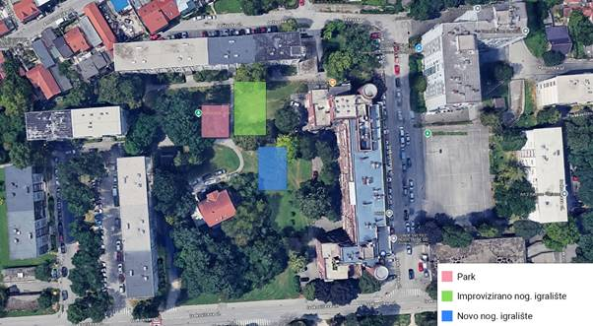
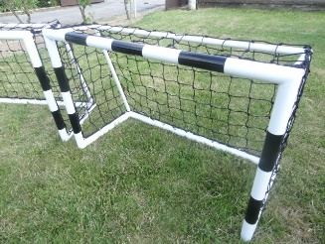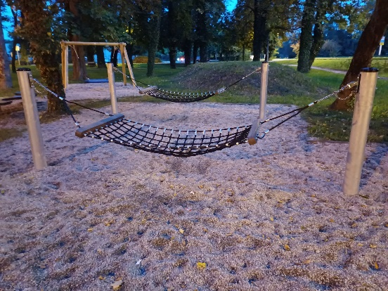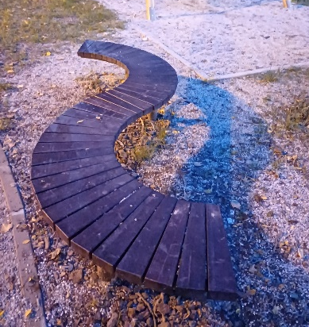

Z A K L J U Č A K

O postavljanju kanti za pseći izmet

Temeljem prijedloga gospođe Tene Zrinščak Kovač Vijeće Mjesnog Odbora Ferenščica jednoglasno prihvaća prijedlog o postavljanju kanti za pseći izmet na lokaciji Lovinčićeva ulica te traži od nadležnih gradskih poduzeća postavljanje istih.

Obrazloženje: U kompleksu novih zgrade, zbog velikog priljeva ljudi i životinja nedostaje kanti za pseći izmet. Iste je potrebno postaviti (2 komada) kako bi se osigurala urednost kvarta na potezu drvoreda u Lovinčićevoj ulici jer to smatramo kao jedinu primjerenu lokaciju i za koju smo od strane stanara upoznati da ju koriste kao lokaciju za šetnju svojih pasa ( na karti u prilogu zaključka označeno crveno).
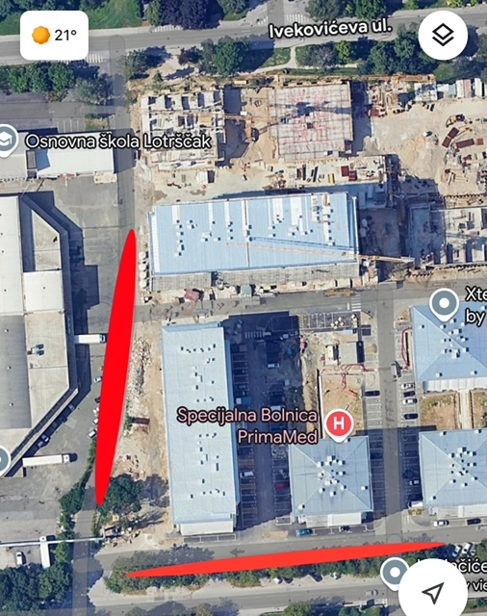

Z A K L J U Č A K

O postavljanju displeja na tramvajskoj stanici

Temeljem prijedloga gospođe Jasne Aljinović Vijeće Mjesnog Odbora Ferenščica jednoglasno prihvaća prijedlog o postavljanju displeja na tramvajskoj stanici Ivanićgradska i stanici Ferenščica u smjeru grada, te traži od nadležnog gradskog poduzeća ZET-a postavljanje istih.

Obrazloženje: Zbog velikog broja korisnika na navedene dvije stanice a kako bi se stanarima kvarta i posjetiteljima obližnjih lokacija npr. Ureda za mjesnu samoupravu, Doma zdravlja, KNAP-a i dr. omogućila točna informacija o voznom redu, potrebno je postavljanje displeja.

Z A K L J U Č A K

O ograđivanju i odvajanju različitih sadržaja parka ogradom i izgradnji parka za pse na slobodnoj zelenoj površini parka

Temeljem prijedloga gospodina Marijana Škorić Vijeće Mjesnog Odbora Ferenščica jednoglasno odbija prijedlog za ograđivanje prostora parka i izgradnji parka za pse na slobodnoj zelenoj površini parka.

Z A K L J U Č A K

O postavljanju tabli s uputama za korištenje i ponašanje na prostoru parka Ivanićgradska 60-66

Temeljem prijedloga gospodina Marijana Škorić Vijeće Mjesnog Odbora Ferenščica jednoglasno prihvaća prijedlog postavljanja tabli, te se od nadležnog gradskog poduzeća Zrinjevac traži postavljanje tabli kako slijedi:
- Na dječjem parku na igralištu postaviti tablu s napomenom i pravilima ponašanja u parku
- Na vježbalištu (streetworkout) postaviti table s pravilima ponašanja i načina korištenja sprava te tablu kojom se ukazuje da sprave nisu mjesto za igru malodobne djece (starosti do 15-16 godina) jer se vrlo često po spravama vješaju mala djeca čime riskiraju ozljedu ali i onemogućuju korištenje sprava onima koji bi na njim htjeli vježbati
- Na boćalištu postaviti tablu s oznakom da se radi o boćalištu te da je zabranjeno igrati se u istom i koristiti ga kao pješčanik

Z A K L J U Č A K

O češćem nadzoru parka u Ivanićgradskoj ulici 60-66 od strane policijskih službenika

Temeljem prijedloga gospodina Marijana Škorić Vijeće Mjesnog Odbora Ferenščica jednoglasno prihvaća prijedlog te traži da se od nadležne policijske uprave (postaje) zatraže češće ophodnja na lokaciji dječjeg parka u Ivanićgradskoj ulici 60-66 u večernjim satima jer se u parku okupljaju delikventi koji vrše različite neprimjerene radnje poput galame, razbijanja, ispijanja alkoholnih pića i slično od trenutka kada padne mrak do ranih jutarnjih sati.

Z A K L J U Č A K

O postavljanju stupića i oborinske odvodnje Andrilovečka ulica

Temeljem prijedloga gospodina Tihomira Nerovčića Vijeće Mjesnog Odbora Ferenščica jednoglasno prihvaća prijedlog o te traži od nadležnog gradskog poduzeća postavljanje stupića i uređenje odovdnje (odnosno popravak pada asfalta) na adresi Andrilovečka ulica 56.

Obrazloženje: Na navedenoj lokaciji na kolniku ceste nije pravilno napravljen pad za oborinsku vodu jer nema pada za odvod u odvodni šaht već uslijed veće količine vode ista se slijeva u dvorište kuće.
Također ispred kuće na navedenoj lokaciji se nalazi pješački nogostup koji je na tom dijelu širi nego drugdje pa isti služi za parking te ima pojedinaca koji parkiraju i nekoliko sati. Zbog toga je vlasnik kuće na toj adresi stavio stupiće za zabranu parkiranja no kako se radi o javnoj površini smatramo kako je iste potrebno ukloniti i zbog prethodno navedeneproblematike potrebno je postaviti stupiće kako bi se zabranilo buduće parkiranje vozilima na nogostup.

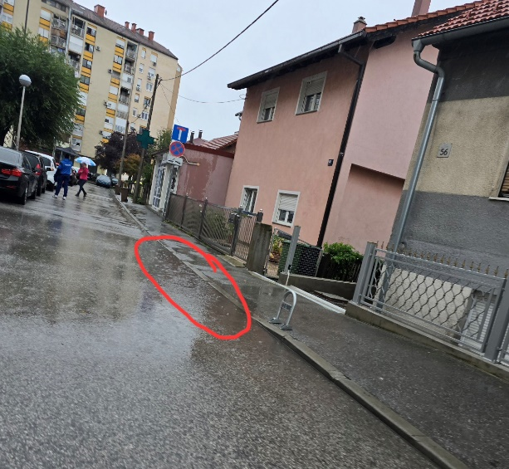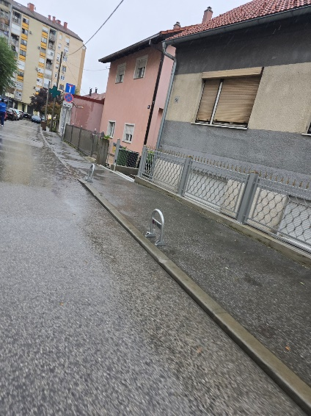

Z A K L J U Č A K

O uvrštenje asfaltiranja 2. Andrilovečke ulice i spoja na Ježevsku ulicu u plan PKA za 2025. g.

Temeljem prijedloga predsjednika VMO Ferenščica Ante Palade Vijeće Mjesnog Odbora Ferenščica jednoglasno prihvaća prijedlog za uvrštenje zahtjeva u plan PKA aktivnosti za 2025. godinu.

Obrazloženje: Potrebno je asfaltirati 2. Andrilovečku ulicu i spoj na Ježevsku ulicu, te je isti prijedlog potrebno uvrstiti u plan PKA aktivnosti za 2025. godinu.

Ad 8. Razno: izvješća, pitanja i prijedlozi

Predsjednik Vijeća MO Ferenščica Ante Palada obavještava sve prisutne vijećnike o mailovima pristiglima na službenu mail adresu MO Ferenščica sa izviješćima i daljnjim postupanjima po prethodnim prijedlozima MO Ferenščica od strane Vijeća Gradske četvrti Peščenica-Žitnjak koji su iste poslali na daljnje postupanje nadležnim gradskim službama i poduzećima.

Dovršeno u 20:00 sati

KLASA: 024-08/24-003/1889
URBROJ:251-13-11-11/003-24-2

U Zagrebu, 25.09.2024.

Zapisnik sastavio: Predsjednik Vijeća Mjesnog odbora
Danko Knoblo Ante Palada

